Ponudba za mlade december 2018

*Praznični program*

NE, 23. decembra, ob 18. uri (razprodano)
Božični koncert
Simfonični orkester in Big Band RTV Slovenija
Dirigent: Patrik Greblo
Gostje: New Swing Quartet
Najlepši spirituali in božične skladbe v razkošnih orkestracijah
Gallusova dvorana, 16, 21, 25, 29, 13* €
Ob 15. uri javna generalka, 15, 19, 23 € -10%

PE, 28. (abonma Veličastnih 7 in za izven), in SO, 29., ob 19.30, NE, 30., ob 18. decembra
Circa Contemporary Circus
Ta čudovita bitja
Spektakel cirkuških veščin
Drzni akrobati, ki zmorejo več, kot smo si sploh kdaj lahko predstavljali.
Generalni pokrovitelj abonmaja Veličastnih 7: Petrol d.d., Ljubljana
Pokroviteljica predstave: Pošta Slovenije
Medijska pokroviteljica abonmaja: Delo Sobotna priloga
Medijski pokrovitelj predstave: Delo d.o.o.
Spletna medijska pokroviteljica: Parada plesa
Gallusova dvorana, 20, 24, 28, 32, 17* €; -20%

PE, 28. decembra, ob 20. uri
Branko Završan: Brel 40
Ponovitev razprodanega koncerta
Branko Završan, glas; Uroš Rakovec, kitara; Žiga Golob, kontrabas; Kruno Levačić, bobni
Klub CD, 18, 14 € -10%

NE, 30. decembra, ob 17. uri
Svet je kot ringaraja
Literarno-glasbena predstava, od 4. leta
Pokroviteljica kulturnovzgojnega programa: NLB Vita, Življenjska zavarovalnica d.d. Ljubljana
Linhartova dvorana, 7'50 € -10%

TO, 1. januarja, ob 18. uri
Novoletni koncert
Orkester Slovenske filharmonije
Zbor Slovenske filharmonije
Dirigent: Philipp von Steinaecker
Solistka: Nika Gorič, sopran
Program: J. Offenbach, F. von Suppé
Gallusova dvorana, 19, 22, 27, 32 €

Glasba

Cankarjevi torki
4. decembra ob 20. uri
AutoRyno
David Konopnicki, kitara; Bertrand Delorme, bas; Cyril Grimaud, bobni
Cikel The Stone Series, kurator John Zorn
11. decembra ob 20. uri
Moonlight Sky
Miha Petric, kitara; Jan Sever, klavir, klaviature; Janez Moder, bas kitara; Žiga Kožar, bobni
Klub CD, posamezni večer 12, 8* €
15. januarja ob 20. uri
Gaye Su Akyol
Medijska pokrovitelja: Mladina, Radio Študent
Klub CD, 15, 10* € -20%

TO, 11. decembra, ob 19.30
Abonma Kromatika in za izven
Simfonični orkester RTV Slovenija
Dirigent: Rossen Milanov
Solistka: Natasha Paremsky, klavir
Program: P. Strahovnik, Prana, za veliki orkester (krstna izvedba); S. Rahmaninov, Koncert za klavir št. 2 v c-molu, op. 18; Dmitrij Šostakovič, Simfonija št. 15 v A-duru, op. 141
Gallusova dvorana, 8, 11, 15, 19, 6* € -20%

SR, 12. decembra, ob 19.30
Mladi mladim – pevski večer
Anea Mercedes Anžlovar sopran
Nadia Ternifi sopran
V sodelovanju z Glasbeno mladino ljubljansko
Slovenska filharmonija, 5 €

ČE, 13., in PE, 14. decembra, ob 19.30
Modri I in II ter za izven
Orkester Slovenske filharmonije
Dirigent: Alan Buribajev
Solist: Franc Kosem, trobenta
Program: A. Borodin, Uvertura k operi Knez Igor; U. Rojko, Koncert za trobento in orkester (krstna izvedba); N. Rimski-Korsakov, Šeherezada, op. 35
Gallusova dvorana, 10, 14, 18, 22, 8* € -20%

Gledališče

PO, 3. decembra, ob 20. uri

Lepi dnevi v Aranjuezu
Režija: Igor Pison; igrata: Nataša Barbara Gračner, Ivo Ban
Produkcija: Slovensko stalno gledališče Trst
Kosovelova dvorana, 18, 14* € -10%

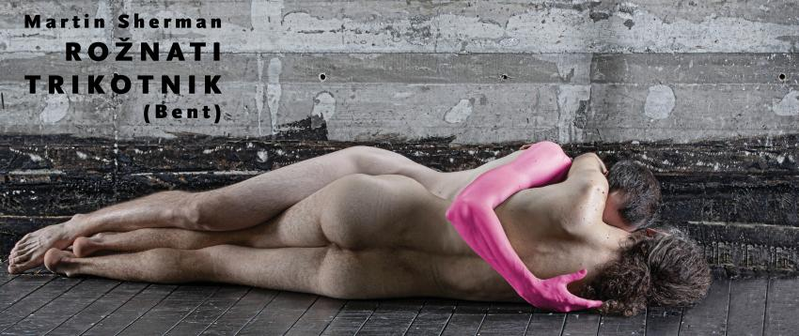

SO, 8., ob 20. (premiera), PE, 14., ob 18. in PO, 17. decembra, ob 20. uri
Martin Sherman
Rožnati trikotnik
Režija: Alen Jelen; igrajo Jurij Drevenšek, Aleš Kranjec, Anže Zevnik, Rok Kravanja, Danijel Malalan in Anđa Rupić, Luca Skadi, Virginia Immaculata; koprodukcija: ŠKUC, Cankarjev dom, Zavod Kolaž
Kosovelova dvorana, 10, 7'50* € -10%

Jugoslovansko dramsko gledališče

ČE, 13. decembra, ob 20. uri

Alan Lightman

Einsteinove sanje
Režija: Slobodan Unkovski
Linhartova dvorana, 16, 20, 12* € -10%

PE, 14. decembra, ob 20. uri

Dario Fo

Naključna smrt nekega anarhista
Režija: Maja Maletković
Linhartova dvorana, 16, 20, 12* € -10%

Pokrovitelj gostovanja: Don Don d.o.o.
20%-odstotni popust ob hkratnem nakupu vstopnic za obe predstavi

Za otroke in mladino

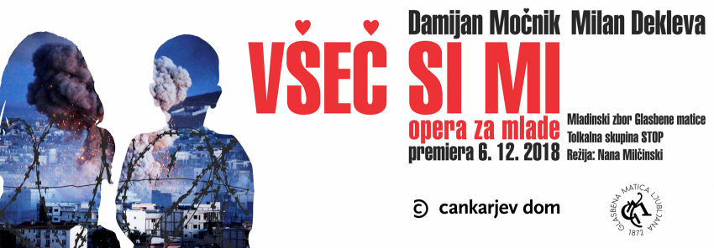

ČE, 6., ob 18. (premiera), SO, 8., ob 15., NE, 9., in ČE, 27. decembra, ob 17. uri
Všeč si mi
Opera za mlade, od 11. leta
Glasba, dirigent: Damijan Močnik; libreto: Milan Dekleva; režija: Nana Milčinski; zborovodkinja: Irma Močnik; nastopajo: Mladinski pevski zbor Glasbene matice Ljubljana, Slovenski tolkalni projekt (SToP), študenti Akademije za glasbo UL, dijaki Srednje vzgojiteljske šole, gimnazije in umetniške gimnazije Ljubljana; koprodukcija: Glasbena matica Ljubljana, Cankarjev dom
Linhartova dvorana, 7'50 € -10%

NE, 16. decembra, ob 18. uri
Božični koncert
Glasbenega centra E. Willemsa
Od 5. leta
Linhartova dvorana, 8 € -10%

ČE, 20., in PE, 21. decembra, ob 17. uri
Gospod in hruške
Operno-baletna pravljica po slovenski ljudski pesmi, od 5. leta
Glasba, libreto: Dušan Bavdek; režija: Eva Hribernik; koprodukcija: Slovensko komorno glasbeno gledališče, Cankarjev dom, v sodelovanju z DBUS
Linhartova dvorana, 7'50 € -10%

TO, 18. decembra, ob 20. uri
Festival Cankar o Cankarju
Hlapec Jernej in njegova pravica
Po motivih Cankarjevega Hlapca Jerneja in njegove pravice, od 15. leta
Režija: Žiga Divjak; nastopajo: Minca Lorenci, Gregor Zorc, Iztok Drabik Jug
Produkcija: Cankarjev dom, AGRFT, v sodelovanju z Univerzo v Ljubljani
Glavni pokrovitelj festivala: Gorenje d.d.
Štihova dvorana, 7'50 € -10%

Razstava

Do 28. februarja
Festival Cankar o Cankarju
Ivan Cankar in Evropa
Med Shakespearom in Kafko
Komentirani ogledi ob ČE ob 17. uri: 6. 12. mag. Amir Muratović, 13. 12. dr. Srečo Dragoš
Zlata pokroviteljica razstave: Energetika Ljubljana d.o.o.
Darovalka: Lekarna Ljubljana
Glavni pokrovitelj festivala: Gorenje d.d.
Medijski pokrovitelj razstave: Delo d.o.o.
Galerija CD, Dvorana Duše Počkaj
Ivan Cankar
Mestni muzej Ljubljana
Obe razstavi 8, 6*, posamezna 6, 4* €

Napovedujemo

SO, 5. (razprodano), in TO, 8. januarja, ob 20.30
Klemen Slakonja in Big Band RTV Slovenija
Dirigent: Lojze Kranjčan
Posebni gost: Branko Đurić - Đuro
Gallusova dvorana, 15, 18, 22, 26 €

ČE, 10., in PE, 11. januarja, ob 19.30
Oranžni I in II ter za izven
Orkester Slovenske filharmonije
Dirigent: Michael Wendeberg
Solista: Rinnat Moriah, sopran; Jean-Frédéric Neuburger, klavir
Program: V. Žuraj, Richard Strauss
Gallusova dvorana, 12, 18, 23, 28, 10* € -20%

Festival Maribor je naš

PO, 14., in SR, 16. januarja, ob 19. uri
G. Verdi: Aida
Velika opera v štirih dejanjih
Solisti, zbor, orkester in baletni ansambel SNG Maribor
Dirigent: Francesco Rosa; režija: Pier Francesco Maestrini; koreografija: Edward Clug
Koprodukcija: SNG Maribor, Cankarjev dom
Gallusova dvorana, 16, 18, 25, 30, 14* € -20%

SO, 19. januarja, ob 19.30
Peer Gynt
Balet po motivih drame Henrika Ibsena
Balet, zbor in orkester Opere in baleta SNG Maribor
Koreografija: Edward Clug; glasba: Edvard Grieg
Produkcija: Balet SNG Maribor
Spletna medijska pokroviteljica: Parada plesa
Gallusova dvorana, 15, 18, 20, 24, 13* € -20%

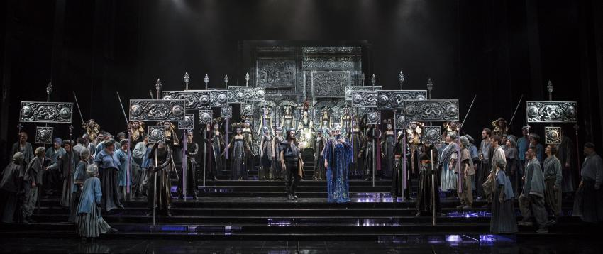

PE, 25., ob 19. in NE, 27. januarja, ob 18. uri
G. Puccini: Turandot
Opera v treh dejanjih
Solisti, zbor, orkester in baletni ansambel SNG Maribor
Libreto: Giuseppe Adami, Renato Simoni; dirigent: Loris Voltolini; režija: Fillippo Tonon
Gallusova dvorana, 16, 18, 25, 30, 14* € -20%

TO, 22. januarja, ob 19.30
Abonma Veličastnih 7 in za izven
Smrt v Benetkah
Baletna predstava po motivih novele Thomasa Manna
Balet SNG Maribor
Glasba: Gustav Mahler; koreografija: Valentina Turcu
Generalni pokrovitelj abonmaja Veličastnih 7: Petrol d.d., Ljubljana
Medijska pokroviteljica abonmaja Delo: Sobotna priloga
Spletna medijska pokroviteljica: Parada plesa
Gallusova dvorana, 24, 20, 18, 15, 13* € -20%

SR, 30. januarja, ob 19.30

Somrak bogov
Gledališka predstava po filmskem scenariju Luchina Viscontija, Enrica Mediolija, Nicole Badalucca
Drama SNG Maribor
Režija: Dalibor Matanić
Linhartova dvorana, 20, 15, 12* € -10%

NE, 20. januarja, ob 20. uri
Zlati abonma in za izven
Slovaška filharmonija in Slovaški filharmonični zbor
Dirigent: Rastislav Štúr
Solisti: Kateřina Kněžíková, Ludovít Ludha, Adam Plachetka
Program: Antonín Dvořák, Mrtvaški ženin, kantata op. 69
Glavni pokrovitelj abonmaja: Mercator d.d.
Gallusova dvorana, 25, 38, 52, 62 € -10%

TO, 29. januarja, ob 19.30
Srebrni abonma in za izven
Richard Goode klavir
Program: J. S. Bach, A. Berg, L. van Beethoven, F. Chopin
Gallusova dvorana, 15, 17, 20, 24, 12* € -20%

SO, 23. februarja, ob 20. uri
Svetlana Makarovič
Namesto rož
Veliki koncert avtorskih šansonov
Gostje: Iztok Mlakar, Tomaž Mihelič Marlena, Andrej Rozman Roza, Ivan Rupnik, Janja Majzelj, Miha Bezeljak, Višnja Fičor, Ivan Peternelj, Anja Novak, Martina Feri
Gallusova dvorana, 17, 20, 24, 28, 14* € -10%

